令和元年８月１２日
長野県言語聴覚士会 主催
地域リハビリテーション活動支援推進のための人材育成事業
“初期研修”のご案内

◎介護予防推進コース
◎地域包括ケア推進コース

この研修は日本言語聴覚士会が主導する事業で、「地域リハビリテーション活動支援事業」を創設した厚生労働省の、リハ専門職に「全国津々浦々で地域包括ケアに貢献してほしい」そのために、リハ専門職の職能団体は「責任を持って貢献できる人材を育ててほしい」という声を受け創設されました。
この事業は、上記の２コースについて“初期研修”と“導入研修”を開催し、修了した会員を「リハビリ専門職の派遣要員として人材バンクに登録する」ことを目的としています。
現在、地域で活躍する言語聴覚士はそう多くないのが実情ですが、ご興味のある方には是非とも研修を修了していただき、将来的に地域リハビリテーションの担い手になっていただけると幸いに思います。

記

- 受講対象者と研修の流れ
受講資格は、日本言語聴覚士協会と長野県言語聴覚士会の両方の会員であることです。この研修は「地域包括ケア推進コース」と「介護予防推進コース」の２つのコースがあります。履修内容は基本的に３つあり、「初期研修」と「導入研修」に加えて、「士会活動への参加」が必要になります。初期研修には免除条件が設けられており、以下の２つの条件のうちどちらか１つの条件を満たす場合、初期研修を免除することができます。

- 士会活動への参加経験があり、かつ士会からの推薦がある会員
- 介護支援専門員（ケアマネージャー）の資格を有する会員

「初期研修」「導入研修」の履修と「士会活動への参加」が確認された方は、士会及び
協会への登録をもって、それぞれのコースで修了書が発行されます。
※免除条件①に該当するかどうかは、申し込み時にお問い合わせください。理事
会にて検討させていただきますのでお早めにお申し込みください。
図.１ 履修内容と修了までの流れ
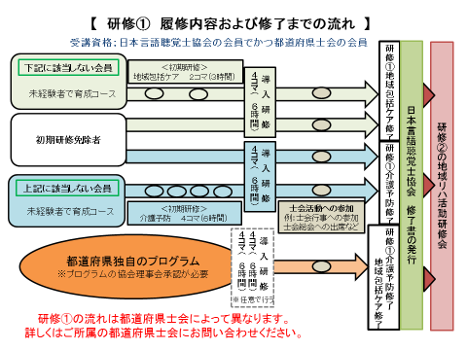
【地域包括ケア推進コース】
地域ケア会議にアドバイザー（助言者）としての参加を想定し、介護保険サービスや自 立支援型ケアマネジメント等について学ぶコースです。初期研修では２講座（３時間）を受講し、導入研修ではグループワークを含む４講座（６時間）を受講します。導入研修は長野県理学療法士会と合同開催予定です。

【介護予防推進コース】
市区町村で実施する介護予防事業および住民主体の介護予防教室等の支援を想定し、高齢者の特徴や介護予防に資する活動等について学ぶコースです。初期研修では４講座（６時間）を受講し、導入研修ではグループワークを含む、４講座（６時間）を受講します。導入研修は長野県理学療法士会と合同開催予定です。

２．日時
9月21日（土）13：00～16：30
地域包括ケア推進コース 90分2コマ
9月22日（日）9：00～16：30
介護予防推進コース 90分4コマ

３．場所
鹿教湯病院 南病棟 会議室
〒386-0396 上田市鹿教湯温泉1308 ℡ 0268-44-2111

４．定員
各コース10名程度

５．研修内容

両コース参加、もしくはどちらか片方のみの参加も可能

【A：地域包括ケア推進コース】

◎日本言語聴覚士協会のDVD講習

1.地域包括ケアシステムと地域ケア会議

2.介護保険サービスについて
◎情報交換会

【B：介護予防推進コース】
◎日本言語聴覚士協会のDVD講習
1.介護予防総論
2.コミュニケーション支援
3.認知機能低下予防
4.口腔・嚥下機能低下予防

◎情報交換会

６．参加費
各コース 無料
※長野県言語聴覚士会、および日本言語聴覚士協会への入会をお願いします。
※年会費未納の方は修了書が発行されませんのご注意ください。

７．申し込み方法
(1)名前(よみがな)(2)勤務先(3)勤務先住所(4)電話番号(5)メールアドレス
(6)日本言語聴覚士協会の会員番号
(7)受講希望のコース(A、B、両方)
を記載の上、下記メールアドレスまでお申し込みください。
申し込み先：長野県言語聴覚士会 職能部 slht.nagano.syokunou@gmail.com

８．締め切り 9月9日(月)
※“導入研修”は長野県理学療法士会と共催で11月2日、3日を予定しています。詳しくは当日会場にてお知らせします。
【会場アクセス】
※当日のご連絡は下記メールアドレスまでお願いします。会場へのお問い合わせはご遠慮ください。
また、ご不明な点がございましたら下記メールアドレスまでお問い合わせください。

長野県言語聴覚士会 職能部
slht.nagano.syokunou@gmail.com

